Chương 4: Ý TƯỞNG GAME

4.1 GIỚI THIỆU GAME, LUẬT CHƠI
Game được nhóm xây dựng dựa trên Game Red Alert 2.
“Red Alert 2 (gọi tắt là Red Alert 2 hay RA2) là game chiến thuật thời gian thực 2.5D của Westwood Studios, được phát cho Microsoft Windows vào ngày 28 tháng 9 năm 2000 ….. Red Alert 2 có 2 phe chơi được là Xô Viết và Đồng Minh, vốn đã xuất hiện trong Command & Conquer: Red Alert. Chiến dịch chơi đơn của Red Alert 2 được cấu trúc trong là kết thúc của phe Xô Viết trái ngược với câu chuyện chính diễn ra trong chiến dịch của Đồng Minh. Trò chơi bao gồm nhiều địa điểm có thật, trong đó có Trung tâm Thương mại Thế giới, Tháp Eiffel và Khải Hoàn Môn Paris. Red Alert 2 trở nên khá nổi tiếng chỉ vài năm sau đó.”^{[1]}

4.1.2 CỐT TRUYỆN
“Giống như tất cả các game chiến thuật thời gian thực Command & Conquer khác cho đến các bản mở rộng của Tiberian Sun là Firestorm, Command & Conquer: Red Alert 2 chứa hai dòng câu chuyện riêng biệt tùy thuộc vào phe người chơi muốn chơi. Cả hai dòng câu chuyện đều khác nhau theo nhiều cách. Tuy nhiên, câu chuyện Đồng Minh là kinh điển theo cách thức mà bản mở rộngvẫn tiếp tục.
Sau khi cố gắng chinh phục châu Âu trong cuộc chiến trước, Liên bang Xô Viết hoàn toàn bị hủy hoại. Joseph Stalin đã chết, và quân đội Xô Viết bị giải thể. Đồng Minh cho rằng một sự thay đổi chế độ sẽ gây ra tình trạng bất ổn trong Liên bang Xô Viết, và để đạt được sự hỗ trợ và ổn định trong khu vực, Đồng Minh đã đưa Thủ tướng Alexander Romanov, một họ hàng xa của Sa hoàng Nicholas II lên làm Thủ tướng Xô Viết bù nhìn. Romanov đồng ý thực hiện các yêu cầu của Đồng Minh, mặc dù ông bí mật xây dựng quân đội Xô Viết với "mục đích quốc phòng"-thực ra là chuẩn bị xâm lược Hoa Kỳ.
Câu chuyện bắt đầu với việc quân đội Mỹ bị tấn công bất ngờ bởi cuộc xâm lược của Xô Viết với máy bay, tàu hải quân, lực lượng đổ bộ, lính dù của họ kéo tới cả hai bờ Đông và bờ Tây nước Mĩ cùng với phần lớn các lực lượng mặt đất của kéo tới thông qua Mexico, vốn đã bầu ra một chính phủ cộng sản. Mĩ cố gắng trả đũa với việc sử dụng tên lửa hạt nhân, nhưng Yuri, lãnh đạo quân đoàn Psychic Corps của Xô Viết và là cố vấn hàng đầu của Thủ tướng Romanov, đã sử dụng khả năng kiểm soát trí não của mình để thao túng người điều khiển bắn các đầu đạn hạt nhân và làm chúng phát nổ trong bệ phóng. Trước tình hình này, Tổng thống Mỹ Michael Dugan đã thiết lập một đội phản ứng khẩn cấp doTướng Carville và một Tư lệnh được gọi là "The Ghost" (người chơi) chỉ huy để đối phó với quân đội Xô Viết.”^{[12]}

4.1.3 CÁCH CHƠI
“Mọi khía cạnh của Red Alert đều dựa trên việc thu thập tiền. Trong trò chơi, tiền có thể được thu thập bằng nhiều cách. Phổ biến nhất là sử dụng xe Miner để thu thập quặng (Ore) hoặc đá quý và vận chuyển chúng đến một nhà máy lọc. Người chơi cũng có thể đạt được một lượng tiền dồi dào bằng cách chiếm Tech Derricks (cấu trúc trung lập xuất hiện trong một số bản đồ). Người chơi cũng có thể kiếm tiền bằng cách khác, cụ thể là thu thập các thùng gỗ ngẫu nhiên hiện diện trong bản đồ và bán các công trình được điều khiển bởi người chơi. Tiền này được chi cho việc xây dựng và sửa chữa các tòa nhà và các đơn vị. Trong cả hai trường hợp, người chơi có thể bắt đầu xây dựng trước khi có đầy đủ tiền để chi phí, nên sự thi công một công trình phải tạm dừng nếu thiếu tiền.
Có năm loại "nhà xây dựng" là: Construction Yard (dành cho các tòa nhà); Barracks (các đơn vị bộ binh); War Factory (đơn vị cơ giới); Naval Shipyard (các đơn vị hải quân), và chỉ có ở Đồng Minh là Air Force Command (Harrier hoặc Black Eagles). Tại bất kỳ điểm trong một trò chơi có thể xây dựng tối đa là một tòa nhà/đơn vị trong mỗi dạng, có nhiều hơn "nhà xây dựng" chỉ đơn giản là tốc độ sản xuất tăng.
Các quốc gia khác nhau đều là thành viên của một trong hai phe Xô Viết hoặc Đồng Minh. Các phe có tòa nhà tương tự về cơ bản nhưng lại có các phần khác nhau của các tòa nhà cao cấp và công trình phòng thủ. Ngoài ra, mỗi quốc gia có một khả năng đặc biệt thường là một đơn vị quân duy nhất, với những trường hợp ngoại lệ như của Paradrops của Mỹ-thả lính GI cứ mỗi vài phút và công trình phòng thủ Pháp là Cannon Grand; Nga thì có Telsa Tank có thể bắn qua tường bảo vệ; Hàn Quốc có máy bay ném bom Black Eagles; Đức có Tank Destroyer mạnh hơn các tăng khác; Anh có Sniper có bắn hạ bộ binh ở một khoảng xa; Libya có Demolition Truck khi kích hoạt sẽ nổ tạo thành bom hạt nhân cỡ nhỏ; Cuba có Terrosist cài bom và khi phát nổ sẽ phá hủy thứ cài bom và chính mình; Iraq có lính Desalator-lính phóng ra tia phóng xạ làm tan chảy lính bộ binh và phát tia phóng xạ làm phơi nhiễm cả 1 vùng. Để xây dựng một trong những đơn vị tiên tiến hơn thì trước tiên phải xây dựng tòa nhà cao cấp hơn. Các tòa nhà cao cấp và công trình phòng thủ chỉ có thể được xây dựng nếu tòa nhà cơ bản khác có sẵn.
Đây cũng là game RTS đầu tiên của C&C không có một lựa chọn màn hình lựa chọn nhiệm vụ.”^{[12]}

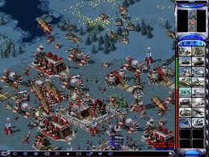
4.1.4 Chơi đơn

Hình ảnh căn cứ của Đồng Minh trong phiên bản game PC
“Trong chế độ chơi đơn, người chơi có thể hoàn thành trong một trong ba chiến dịch hoặc cạnh tranh trong chế độ mà Skirmish mà trong đó người chơi thể chiến đấu với việc thiết lập các quy tắc của riêng họ.
Red Alert 2 được có 3 màn chơi chiến dịch là Boot Camp, Allied và Soviet với mỗi chiến dịch là riêng biệt theo cách riêng của nó. Boot Camp chỉ đơn giản là một chiến dịch hướng đẫn khiến người chơi được giới thiệu với các nguyên tắc cơ bản của trò chơi bằng việc sử dụng các lực lượng Đồng Minh. Nếu hoàn tất, Boot Camp sẽ dẫn vào phần Allied Campaign. Allied và Soviet Campaign là hai chiến dịch chính của trò chơi với hệ thống cốt truyện khác nhau, bao gồm 12 nhiệm vụ mà trong đó người chơi chống lại một hoặc nhiều đối thủ do máy tính kiểm soát. Trong một số nhiệm vụ, mục tiêu đơn giản là đánh bại tất cả các lực lượng đối lập trong khu vực; các nhiệm vụ khác có mục tiêu cụ thể hơn, chẳng hạn như thu giữ hoặc phá hủy một cấu trúc cụ thể của đối phương hoặc bảo vệ một cấu trúc đặc biệt của chính người chơi khỏi cuộc tấn công của đối phương. Trong khi có sự khác nhau trong câu chuyện và các đơn vị, cả 2 phần chiến dịch được cấu trúc tương tự như nhau. Cả hai đều bắt đầu với việc người chơi điều hành một căn cứ hạn chế (cơ sở với các công trình có sẵn), có khi lại chỉ huy một lực lượng lớn bất thường đối với một kẻ thù bất thường không đủ năng lực. Cả hai màn chiến dịch kết thúc với việc người chơi được chào đón như một người anh hùng khi đã đánh bại tất cả các lực lượng đối lập.
Chế độ Skirmish Mode cho phép người chơi có thể chọn lựa quốc gia cho mình, cho đối phương, chọn bản đồ, số lượng đối thủ, số lượng các đơn vị bắt đầu, các cấp độ tiền tệ vào lúc bắt đầu, tốc độ trò chơi và cách sử dụng của siêu vũ khí v..v.. Đối thủ trong phần chơi này là AI của trò chơi với mức độ khó mà người chơi có thể lựa chọn để trau dồi kỹ năng. Có 3 cách chọn mức độ AI cho đối thủ từ thấp đến cao là Easy Enemy, Medium Enemy, Brutal Enemy. Không có mục tiêu đặc biệt, chỉ cần loại bỏ tất cả các đơn vị và cấu trúc của kẻ thù.”^{[12]}

4.1.5 Các đối tượng, hình ảnh, âm thanh.

Đối tượng trong Game như:
- Các công trình xây dựng: Để tham gia vào cuộc chiến khốc liệt này bạn cần phải có một căn cứ. Bạn không thể ngồi yên trên căn cứ của mình mà chờ địch đến đánh chiếm được. Hãy nhanh chân xây dựng công trình thật kiên cố, vững chắc. Từ đó phát triển quân đội hùng mạnh để sang bằng căn cứ của địch. Chúng tôi cung cấp cho bạn tất cả những gì bạn cần gồm nhà lính, nhà máy điện, nhà xe, nhà khai thác vàng, nhà sữa chữa, nhà công nghệ – có khoảng 12 công trình…
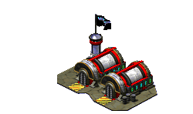
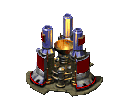
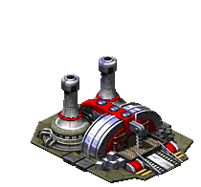
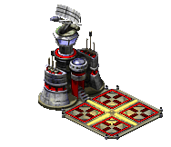
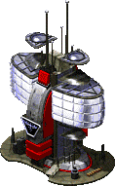
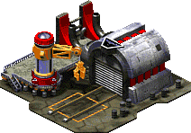
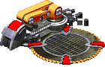
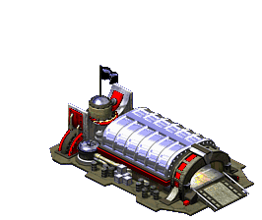
Trạm bay
Nhà lính
Máy điện
Nhà vàng
Nhà xe
Nhà công nghệ
Nhà chính
Nhà sửa chữa

Hình 4.2.1 Một số công trình xây dựng
Giải thích ý nghĩa công trình:
- Nhà chính: Được xây dựng từ xe nhà chính là công trình bắt buộc cần xây dựng để có thể xây các công trình khác. Bạn có thể xây dựng căn cứ ở bất cứ đâu bằng việc di chuyển xe nhà chính đến đó. Hãy tưởng tưởng bạn sẽ có thể tạo được nhiều căn cứ ở khắp nơi bằng việc mua thêm xe nhà chính. Điều này giúp cho bạn có được một quân đội hùng mạnh, và phân tán sức mạnh tấn công của địch.
- Nhà điện: Làm thế nào mà các công trình hoạt động mà không có năng lượng? Nhà điện giúp giải quyết vấn đề đó. Hãy chú ý xây dựng đủ nhà điện để các công trình hoạt động hiệu quả bạn nhé.
- Nhà vàng: Trong chiến tranh, ngoài yếu tố nhân lực thì kinh tế là yếu tố rất quan trọng. Bạn không thể nào sử dụng sức người để chiến thắng trong một cuộc chiến hiện đại. Phát triển vũ khí, đào tạo nhân lực, chạy đua công nghệ là những yếu tố quan trọng của chiến tranh hiện đại. Vì vậy hãy cố gắn phát triển kinh tế thật tốt để trở thành một cường quốc trong cuộc chiến đầy khốc liệt này bạn nhé.
- Nhà lính: Để có những quân nhân chuyên nghiệp cần phải có nơi đào tạo chuyên nghiệp và bài bản. Và nhà lính chính là nơi như vậy. Một điều quan trọng là bạn cần nhớ phải có tiền.
- Nhà xe: Chiến tranh hiện đại chỉ với con người thôi thì chưa đủ. Tank thiết giáp là lực lượng hiệu quả trong việc hỗ trợ quân đội trong cuộc tấn công đường bộ, đường không với tank pháo, tank phòng không. Nhà xe là nơi tạo ra các loại xe tanks hoặc một số loại vũ khí khác.
- Nhà công nghệ: Không sai khi nói chiến tranh là động lực thúc đẩy công nghệ. Lúc này cuộc chiến sẽ trở nên khốc liệt khi các bên chạy đua công nghệ không ngừng. Chúng ta chưa bao giờ hài lòng với những vũ khí hiện có. Với nhà công nghệ bạn sẽ có được các công trình phòng thủ và xe tân tiến hơn.
- Nhà sửa chữa: Trong các cuộc giao tranh tổn thất là điều không thế tránh khỏi. Nhà sữa chữa sẽ giúp sữa chữa các xe bị hư hại, hồi phục như mới. Điều này sẽ giúp tiết kiệm trong việc phải bỏ tiền ra để mua xe mới. Ngoài ra nhà sữa chữa còn chức năng đặc biệt đó là để mua thêm xe nhà chính.
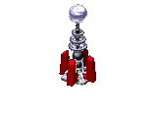
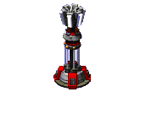

Trụ lazer
Trụ điện
Pháo phòng không
Pháo canon
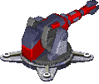
Hình 4.2.2 Một số hệ thống phòng thủ
Các hệ thống phòng thủ: Các công trình xây dựng có ý nghĩa cực kì quan trọng khi chúng là nội lực cho cuộc chiến. Tuy nhiên chúng lại không có khả năng tự bảo vệ mình, không thể di chuyển nên dễ dàng bị phá hủy. Vì vậy việc bảo vệ, củng cố căn cứ là một nhiệm vụ tối quan trọng. Chúng tôi cung cấp đa dạng các hệ thống phòng thủ tên cho bạn như cannon – đại bác, trụ điện…
Giải thích ý nghĩa công trình:
Trụ điện: Là hệ thống phòng thủ dưới mặt đất bắn ra tia điện, tiêu diệt địch cho dù là lính hay xe trong bán kính 14 ô dưới mặt đất.
Trụ lazer: Tương tự như trụ điện nhưng bắn ra tia lazer, đặc biệt có tính chất lan truyền, bán kính 14 ô dưới mặt đất.
Pháo phòng không: Đây là cuộc chiến toàn diện. Nên đừng chỉ lo phòng thủ trên bộ mà quên mất đường không. Sẽ cực kì nguy hiểm khi bị ném boom từ tiêm kích của địch mà chúng ta bất lực ngồi nhìn khi không có một hệ thống pháo phòng không nào trong tay.! Pháo phòng không bắn ra đạn pháo tiêu diệt các mục tiêu trên không như máy bay, bán kính tác dụng 15 ô gồm cả trên không.
Pháo canon: Điều ta cần có lẽ là một hệ thống phòng thủ có tầm bắn xa, sức sát thương lớn và pháo canon chính là câu trả lời. Bắn ra đạn pháo, khi va chạm vỡ ra có tính chất lan, phạm vi tác dụng tới 17 ô dưới mặt đất.
- Các loại xe: Xe tăng, xe khai thác vàng, xe phòng không,…
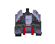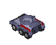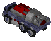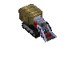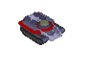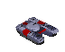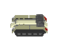
Fire tank
IFV tank
MCV
Xe khai thác vàng
TESLATANK
PRISM tanks
RHINOTANK
Hình 4.2.3 Một số hệ loại xe đặc chủng
Giải thích ý nghĩa của từng loại xe:
MCV: Là xe để xây ra nhà chính. Lựa chọn khu vực để xây căn cứ và di chuyển xe nhà chính đến đó. Để xây nhà chính thì bấm “D”.
Xe khai thác vàng: Không thể nào tự nhiên có vàng cho nhà vàng làm việc được. Để khai thác vàng thì chúng ta cần có những chiếc xe miner chạy liên tục từ các mỏ vàng đem về cho nhà vàng.
Fire tank: Xe bắn ra lửa, tốc độ bắn chậm, phạm vi sát thương rộng.
Tesla Tank: Xe phóng ra điện, tầm bắn xa.
Rhino Tank: Xe bắn ra đạn pháo, đạn vỡ tạo nên sức sát thương rộng.
Prism tank: Xe phóng ra tia lazer, có tính lan truyền nên sức sát thương rộng.
IFV tank: Xe phòng không bắn ra tên lửa phòng không, có thể tiêu diệt mục tiêu cả trên không lẫn mặt đất.

- Các loại binh chủng: Trong chiến tranh hiện đại cho dù có vũ khí hiện đại, nhưng con người chính là nhân tố quyết định. Với ưu điểm chi phí rẻ, sử dụng quân đội một cách hiệu quả sẽ giúp bạn có một đội quân hùng mạnh. Với khoảng 15 binh chủng: Bộ binh, cảm tử, gián điệp, chó, xạ thủ.

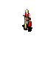

Bắn tỉa
Spy
SHK – điện
Kĩ sư
Chó

Hình 4.2.3 Một số loại binh chủng
Giải thích ý nghĩa của từng loại lính:
Bắn tỉa: có khả năng tiêu diệt địch ở cự li xa đến tới 13 ô.
Kĩ sư: Thật tốn kém khi phải xây dựng lại các công trình bị hư hỏng. Kĩ sư sẽ giúp sữa chữa các công trình bị hư hỏng. Ngoài ra kĩ sư còn có những khả năng đặc biệt như vào nhà máy dầu lấy lấy tiền, thu phục nhà của địch thành nhà của mình.
SHK – điện: phóng ra điện như xe điện nhưng sức sát thương thấp hơn.
Spy: Tên gián điệp vô cùng ranh ma và nguy hiểm khi nó có thể giả dạng thành bất kì người lính nào của quân địch sau đó ăn cắp tiền của địch, nâng cấp xe, ăn cấp công nghệ.
Chó: Với sự ranh ma, nguy hiểm của Spy thì việc xử dụng các loại lính, xe thông thường để phát hiện và tiêu diệt là điều không thể. Vì vậy nhà lính đã đào tạo ra những chú chó đặc biệt có khả năng đánh hơi và tiêu diệt Spy khi chúng tiếp cận căn cứ. Ngoài ra Chó còn có thể tiêu diệt được tất cả lính đánh bộ của địch.
- Tất cả hình ảnh và âm thanh được lấy từ Game Red Alert 2 – đây là 1 số hính ảnh tiêu biểu.
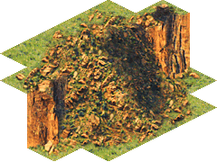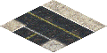
Hình 4.2.4 Một số texture
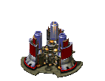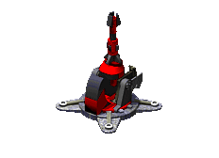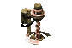 Hình 4.2.5 Một số đối tượng khác

4.6 Tình huống, hiệu ứng trong Game
Xây dựng cơ sở hạ tầng, xây dựng hệ thống phòng thủ, xây dựng quân đội, thực hiện trinh sát, dẫn quân tấn công – phòng thủ, quân đội ta đánh nhau với hệ thống phòng thủ địch. Quân đội địch đánh nhau với hệ thống phòng thủ của ta, quân đội 2 bên đánh nhau, sữa chữa khôi phục lại căn cứ bị hư hỏng…
Hiệu ứng trong Game như cháy nổ, bị bắn, điện giật, boom cảm tử - khoảng 10 hiệu ứng…






Hình 4.2.5 Một số hiệu ứng trong game
Bắn
Bị điện giật
Bị thiêu cháy
Cháy nổ
Bị hóa học

4.7 Điều khiển và cách chơi
Chủ yếu là dùng chuột click để mua cơ sở hạ tầng, binh lính, thực hiện trinh sát, dùng chuột chọn vùng để điều khiển quân, khai thác tài nguyên.
Ban đầu khi bắt đầu tham gia player có: Tiền + 1 số lượng lính + nhà chính + Xe.
Từ xe nhà chính player bấm “D” để thành nhà chính và xây dựng các công trình tiếp theo. Tiếp theo là xây dựng nhà điện, nhà máy vàng. Player sẽ dùng xe khai thác thác vàng…. Để có tiền xây dựng cơ sở hạ tầng và quân đội. Sau đó khi có chiến tranh Player sẽ dùng lực lượng này phòng thủ hoặc tấn công.

Basic Design
Controller Interface
Event
Command
Game information
List of vision unit
List of vision building
Map info
Event handler
Confirm action function
AI knowlegde
Current Class Ratio
Strengh
Enemy location
Resource

Game context
IN_DANGER
UNDER_ATTACK
PERFORMING_ATTACK
REBUILD_TIME
RESERVE_ATTACK

List of action in game context
AI Process

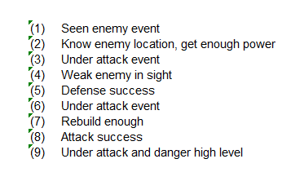
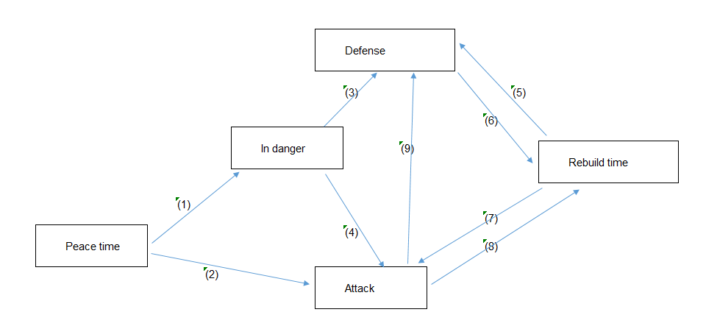
Game context
List action

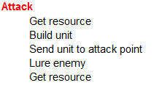
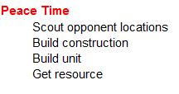

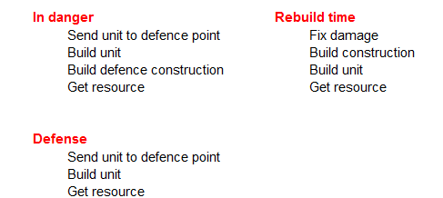

Chương 6. ĐÁNH GIÁ VÀ KẾT LUẬN

6.1 Phân tích kết quả
Game được chạy trên máy lần này với cấu hình Intel Core I5, Ram 6Gb, Card Graphic NVIDIA GT 520M CUDA 1Gb, sử dụng trình duyêt Chrome – localhost.

6.1.1 Về giao diện, hình ảnh
Load game
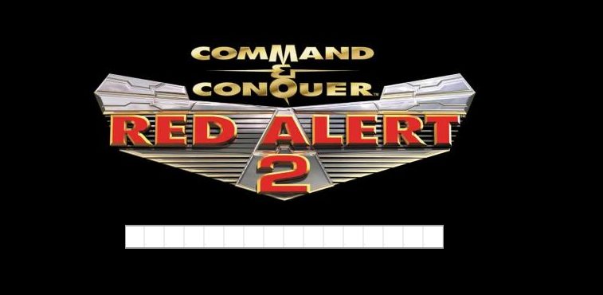

Hình 6.1 Giao diện load game
Mất khoảng 10s để load xong Game.
Start Game: Với fog of war được bật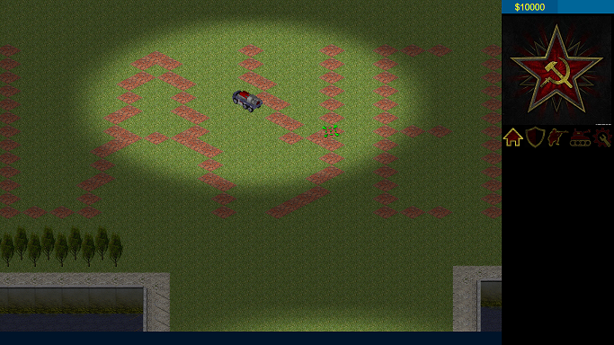
Hình 6.2 Start Game
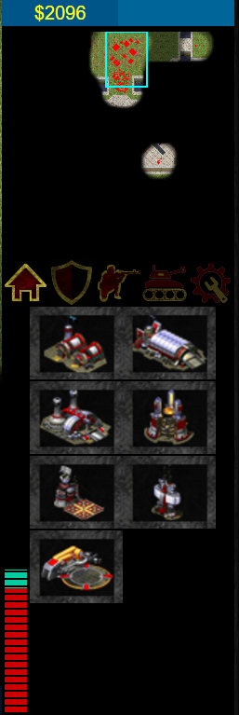
Menu Game:
Mini map của game, hiển thị bản đồ ở dạng thu nhỏ khi mua radar
Mỗi thẻ chưa các unit cụ thể như công trình xây dựng, hệ thống phòng thủ, lính ,xe.
Các unit cụ thể trong thẻ công trình xây dựng bao gòm nhà điện, nhà vàng….
Thanh hiển thị mức năng lượng điện. Đỏ mức báo động, tương đương điện thấp các công trình không hoạt động hoặc hoạt động chậm. Xanh mức an toàn.
Số tiền của người chơi
Hình 6.3 Menu chính của game
Bản đồ Game: - Đã tắt fog of war
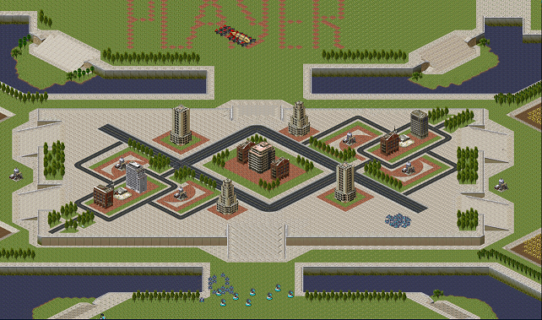
Trong cuộc chiến tranh này mỗi bên sẽ đóng quân tại một căn cứ riêng biệt được ngăn cách bởi thành phố. Các nguồn tài nguyên được rải rác khắp nơi để player tiến hành trinh sát tìm kiếm tài nguyên và phát hiện địch. Chú ý là chúng ta có thể dẫn quân vào trong các tòa nhà để đóng quân tại đó.
Căn cứ Player

Thành phố

Căn cứ Player

Hình 6.4 Map Game
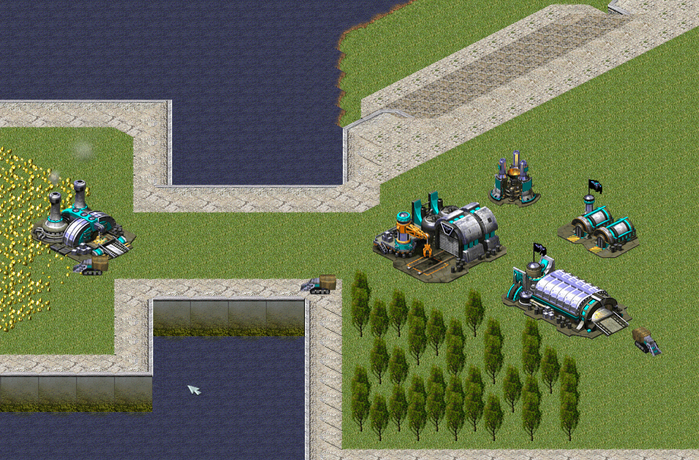
Căn cứ được AI Xây dựng: - Đã tắt fog of war

Hình xxx Xây dựng căn cứ
Ai thực hiện di chuyển nhà chính đến mỏ vàng để tiến hành khai thác tài nguyên vàng được nhanh hơn. Các công trình căn bản đang được xây dựng.
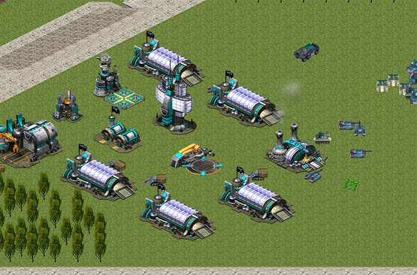
Hình xxx Căn cứ đang được AI phát triển
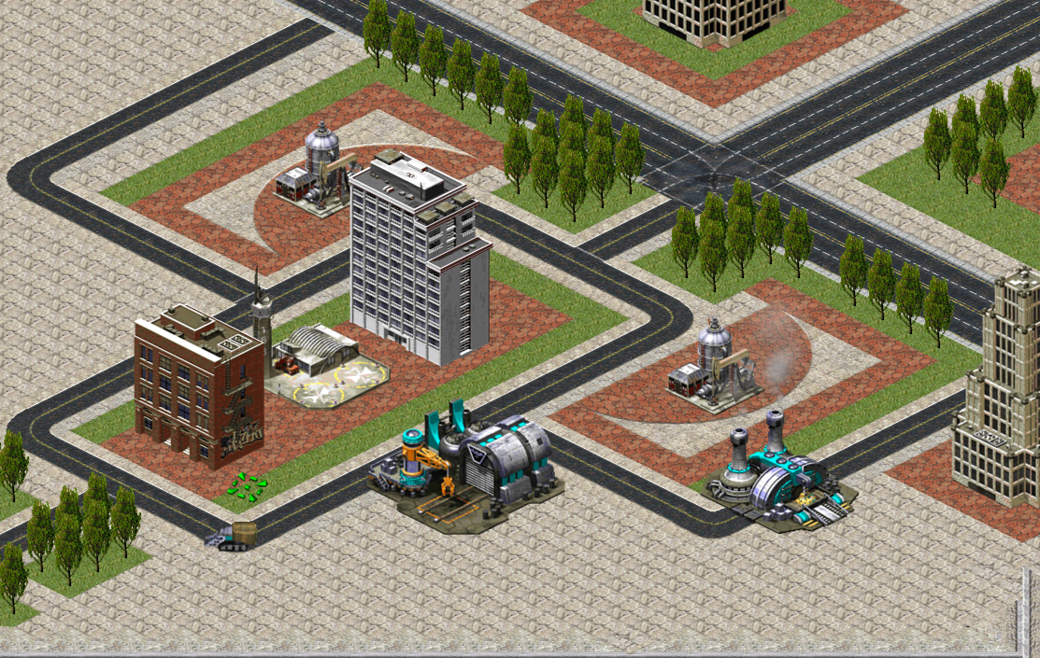
Sau khi xây dựng các công trình căn bản AI thực hiện phát triển căn cứ bằng cách mua nhà máy bay để có được radar phục vụ cho việc có thông tin bản đồ, nhà công nghệ để mua được các vũ khí tiên tiến hơn, nhà sửa chữa để sửa chữa xe khi bị hư hỏng hoặc mua thêm xe nhà chính để mở rộng căn cứ, xây thêm nhiều nhà xe để tăng tốc độ mua xe.

Hình xxx AI mở rộng thêm căn cứ phụ
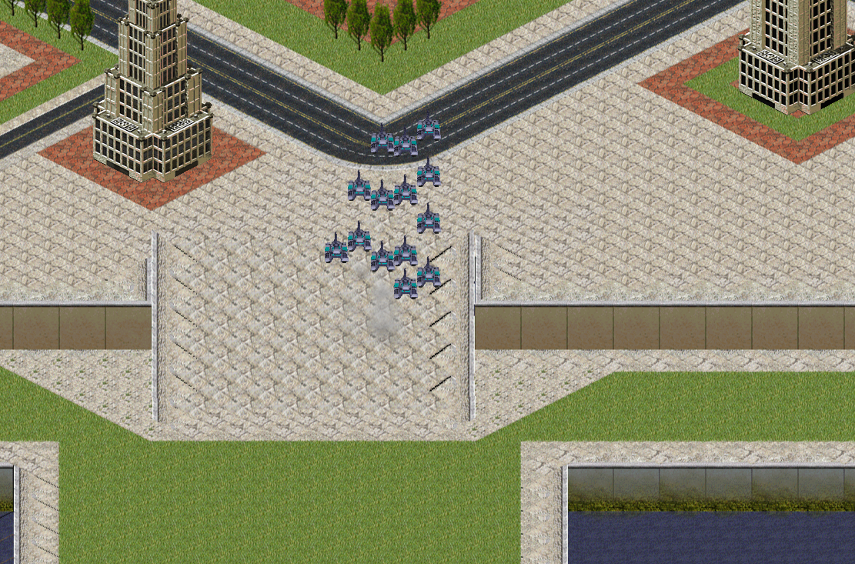
Căn cứ chính sau khi được củng cố hoàn thiện thì AI tiến hành mở rộng các căn cứ phụ ra bên ngoài. Các căn cứ phụ này được đặt gần mỏ vàng để tăng tốc độ khai thác vàng.
Hình xxx khi đủ điều kiên AI tiến hành dẫn quân tấn công căn cứ của địch
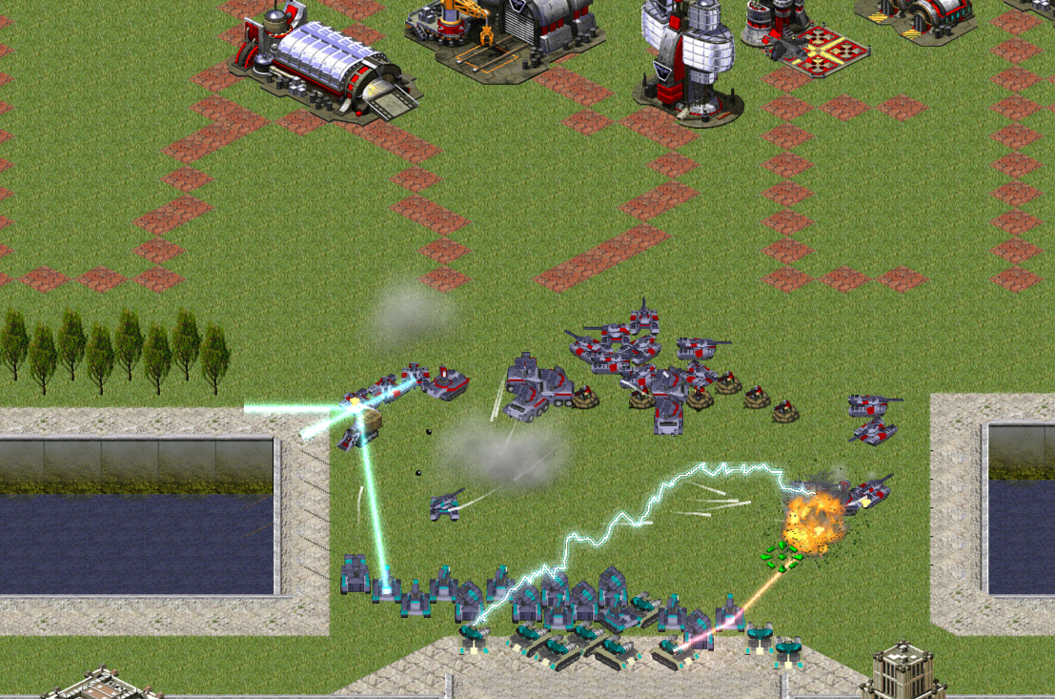
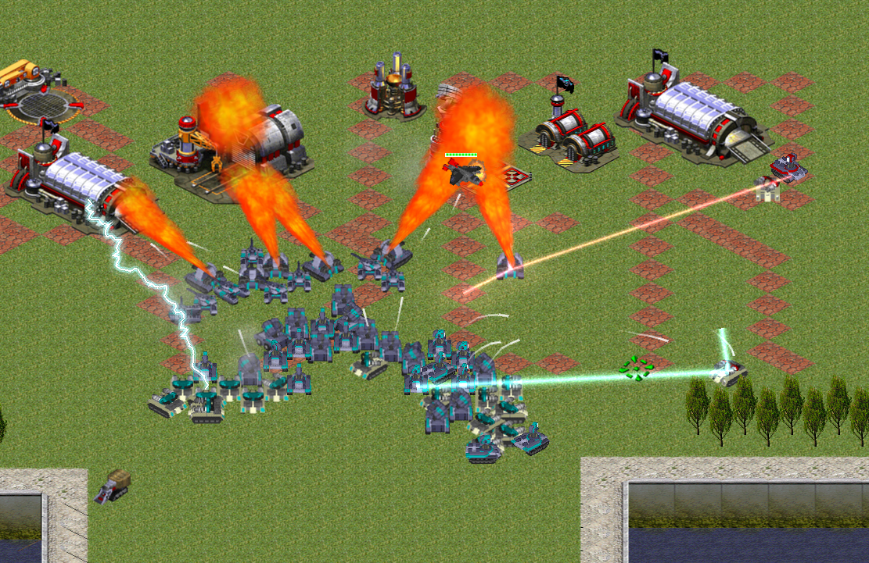
Hình xxx Quân đội AI sáp lá cà với quân Player

Hình xxx Quân AI tiêu diệt căn cứ của Player

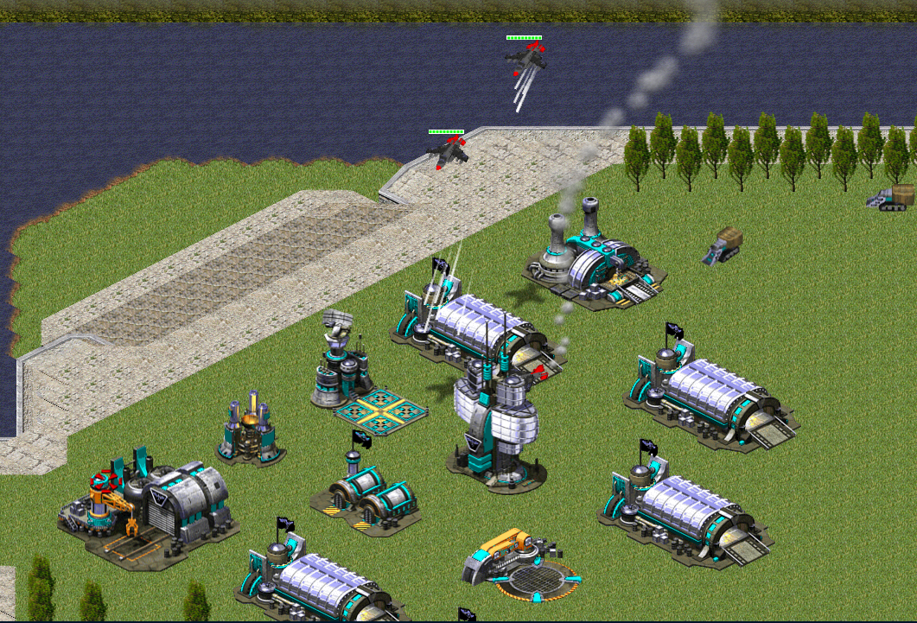
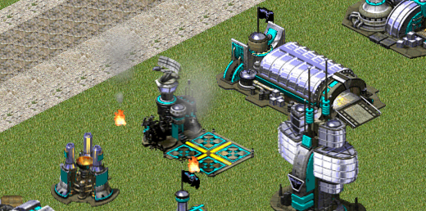
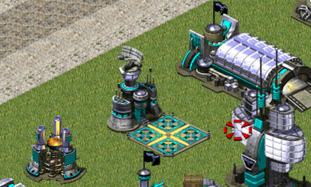
Hình xxx Căn cứ AI bị máy bay Player tấn công
Sau
Trước

Hình xxx Căn cứ bị hư hỏng và phục hồi
Do các hình ảnh chủ yếu được lấy lại từ Game Red Alert 2 – một Game đình đám lúc bấy giờ nên giao diện Game đẹp, thân thiện với người dùng. Ngoài ra Map được thiết kế kĩ lưỡng, giao diện đẹp. Với đầy đủ nhà cửa, nhà máy bay thả lính, mỏ dầu, cây cối đều có tương tác. Game trở nên có độ tương tác cao.

6.1.2 Âm Thanh
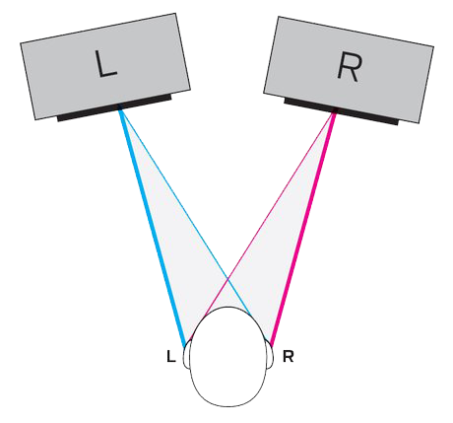
Chỉ có hình ảnh đẹp mà không có âm thanh thì game cũng trở nên nhàm chán. Âm thanh được lấy lại từ trong game Red Alert 2 nên chất lượng âm thanh khá tốt. Âm thanh đầy đủ chi tiết từ âm thanh xây nhà, hủy bỏ công trình, đến lúc chó chết đều đầy đủ. Nhạc nền, âm thanh sinh động, hấp dẫn người chơi. Do âm thanh được sử lí kĩ tránh nên tránh được tình trạng hỗn tạp khi phát ra quá nhiều âm thanh từ các unit cùng một lúc. Sử dụng thư viện Sound JS nên âm thanh được phân chia qua kên trái, phải, to nhỏ rõ ràng.
Hình 6.1.2

6.1.3 Về hiệu suất
Việc thực hiện test hiệu suất được thực hiện trên 3 máy nhầm kiểm trả hiệu suất, tính ổn định của chương trình chạy trên các cấu hình máy khác nhau. Trình duyệt kiểm tra mặc định là Chrome.
Máy 1: Intel Core I7 2670QM 2.2GHz QuadCore, RAM 6GB, GPU Nvidia 525M.
STT | Mô tả. | CPU | Memory | GPU
1 | Lúc bắt đầu() | Main process : 5%  Process GPU : 3% | Main process : 375MB  Process GPU : 540MB | 15%
2 | Sau 10p | Main process : 12%  Process GPU : 5% | Main process : 585MB  Process GPU : 550MB | 20%
3 | Sau 20p; | Main process : 14%  Process GPU : 5% | Main process : 720MB  Process GPU : 545MB | 23%

Máy 2: Intel Core I5 2430M 2.4GHz DualCore, RAM 6GB, GPU Nvidia 520M

STT | Mô tả. | CPU | Memory | GPU
1 | Lúc bắt đầu() | Main process : 5%  Process GPU : 3% | Main process : 375MB  Process GPU : 540MB | 15%
 | Sau 10p | Main process : 12%  Process GPU : 5% | Main process : 585MB  Process GPU : 550MB | 20%
 | Sau 20p | Main process : 14%  Process GPU : 5% | Main process : 720MB  Process GPU : 545MB | 23%

Máy 3:
STT | Mô tả. | CPU | Memory | GPU
1 | Lúc bắt đầu() | Main process : 5%  Process GPU : 3% | Main process : 375MB  Process GPU : 540MB | 15%
 | Sau 10p | Main process : 12%  Process GPU : 5% | Main process : 585MB  Process GPU : 550MB | 20%
 | Sau 20p | Main process : 14%  Process GPU : 5% | Main process : 720MB  Process GPU : 545MB | 23%

6.1.4 Nhận xét người chơi thử
Player 1:
Player 2:
Player 3:

6.2 Ưu điểm , khuyết điểm, vấn đề tồn tại
Ưu điểm: Game được viết để chạy trên Web nên người chơi không cần phải cài đặt để sử dụng. Ưu điểm vượt trội là do chạy trên Web nên không không cần viết các phiên bản khác nhau cho từng hệ điều hành.
Khuyết điểm:
- Yêu cầu máy cấu hình máy khá i3 trở lên, Ram 4Gb trở lên, phải chạy trên Chrome version 4.7 trở lên (chưa tương thích với nhiều trình duyệt, sau này các trình duyệt khác cập nhật công nghệ mới sẽ chạy được).
- Việc làm Map là thủ công nên làm khá tốn sức. Khoảng 2 người trong 2 ngày.
- Chưa hiện thực phần mạng để chơi được nhiều người.
- AI vẫn chưa được thông minh, cần phát triển thêm.
- Unit trong game vẫn chưa đủ đa dạng như Red Alert 2.

6.3 Hướng phát triển
A) Xử lí chạm để game có thể chơi được trên các thiết bị cảm ứng.
B) Phát triển hệ thống mạng
Điểm hấp dẫn của game Red Alert chính là nhiều người có thể chơi online với nhau. Đây cũng là một bài toán thử thách tiếp theo của cả nhóm.
C) Phát triển Game 2D thành 3D.

